深 圳 大 学 实 验 报 告

课程名称： 信号与系统

实验项目名称： 一阶、二阶系统的幅频特性测试实验

学院： 电子与信息工程学院

专业： 通信工程

指导教师： 张力

报告人：王俊彬 学号：2020282017 班级： 通信04

实验时间： 2022年6月8日

实验报告提交时间： 2022年6月19日

教务处制
实验目的与要求：

实验目的：
1、学会利用基本的运算电路单元，搭建一些简单的实验系统。
2、学会测试系统的频率响应的方法。
3、了解一阶、二阶系统的阶跃响应特性。

实验原理：
1、基本运算单元
（1）比例放大

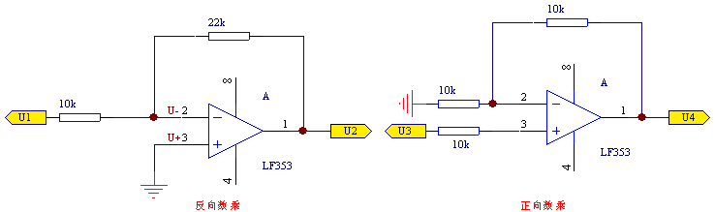
TL084
TL084

图5-1 比例放大电路
1）反相数乘器
由: 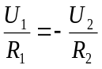 则有：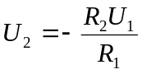
2）同相数乘器
由： 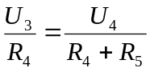 则有：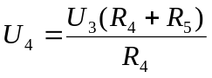
（2）积分微分器

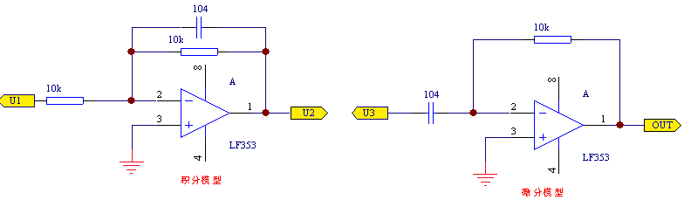
TL084
TL084

图5-2 积分微分电路
1）积分器：由： 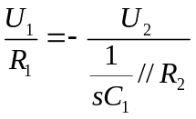 则有： 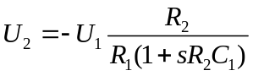
2）微分器：由： 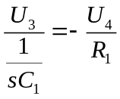 则有： 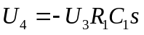

（3）加法器

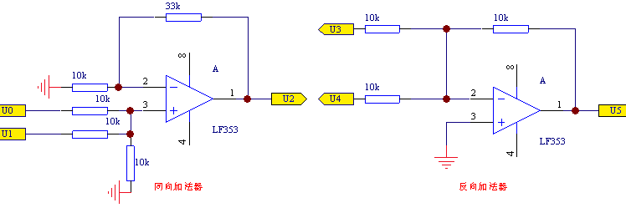
TL084
TL084

图5-3 加法器电路
1）反向加法器
有：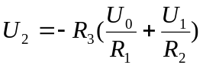
2）正向加法器
由：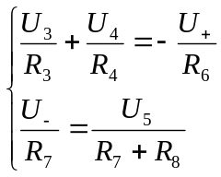 则有 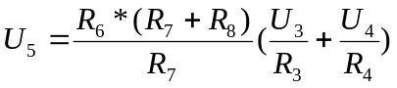
2、N阶系统系统
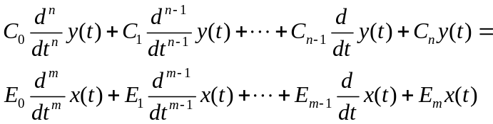
根据零状态响应（起始状态为零），则对其进行拉氏变换有：
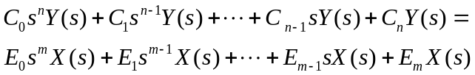
则其传函数可表达为：
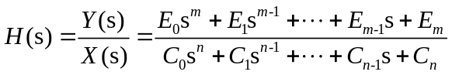
3、作为一阶系统，一般可表达为：
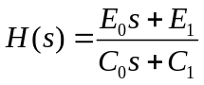
一阶系统是构成复杂系统的基本单元，学习一阶的特点有助于对一般系统特性的了解。
本实验提供搭建的电路为图5-4。
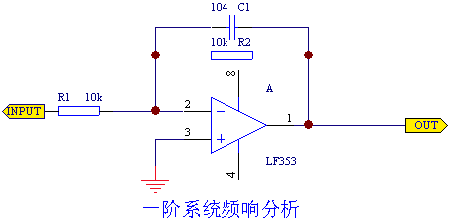
TL084

图5-4 一阶系统分析

其传递函数表示为：
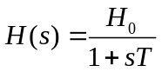
其中 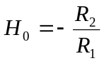 ,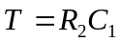
则系统的频响特性为：
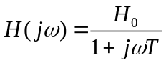
在搭建时要进行元件的参数的合理设计，实验中可以改变其参数，或者根据其传递函数，设计出其它的一阶网络系统。
4、作为二阶系统，其一般可表达为：
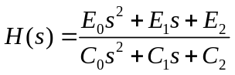
在一阶系统的基础上，它又多了一个系统极点，本实验提供搭建的电路如下图5-5：

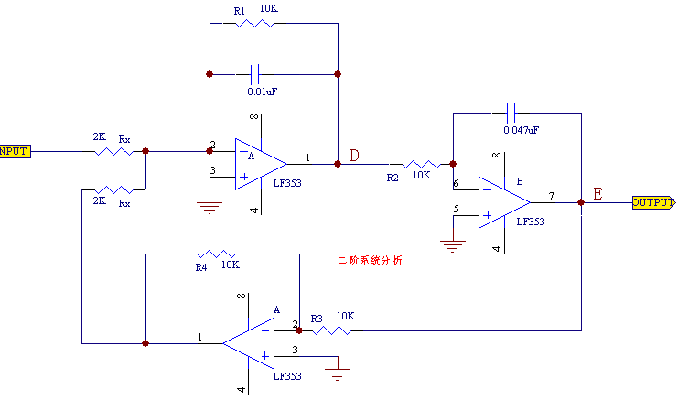

9

10

8

TL084
TL084
TL084
图5-5 二阶系统分析
其传递函数表示为： 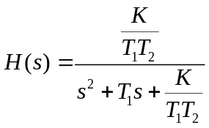
其中 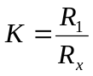 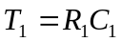 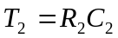
与标准的二阶系统比较：
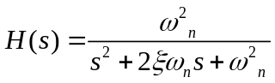
则有：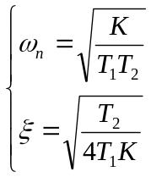
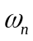为无阻尼自然频率，为二阶系统的阻尼系数。通过改变图5-5中的电阻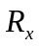，即可改变系统的阻尼系数。
在搭建时要进行元件的参数的合理设计，实验中可以改变其参数，或者根据其传递函数，设计出其它的二阶阶网络系统。
方法、步骤：

1、一阶系统的频响测试。
（1）ELF-BOX实验箱插上电源线，打开电源开关，主板自检。然后接上USB线，配合电脑装上软件。打开智能信号与系统实验平台软件，连接好串口，把“线性系统综合实验模块”插在主板上。注意，该模块使用的是+12V，-12V和GND，所以电源端应该对到左边的电源孔，如下图所示。确保端点接触良好，点击停止扫描和开始扫描，软件主界面上出现该模块。
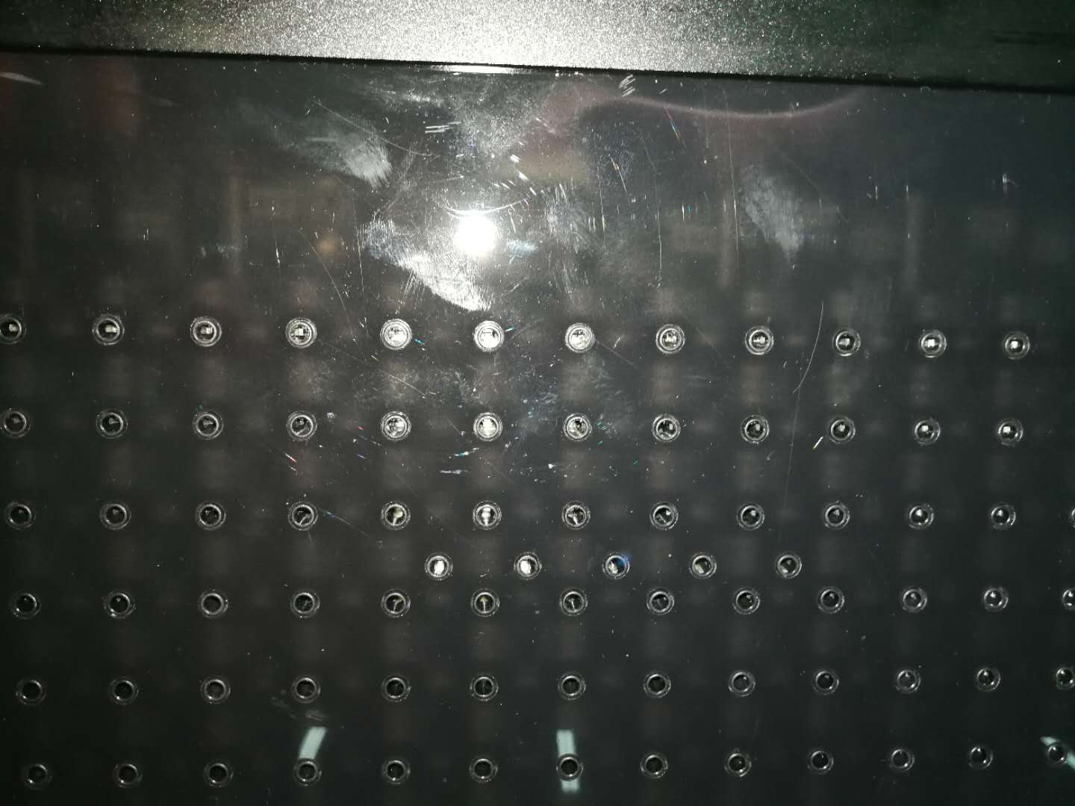
+12V
-12V
GND
-5V
+5V
图5-6 主板上的电源插孔
（2）推荐电路如图5-4所示，参数如下（可以根据计算，选择元件参数）：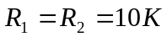，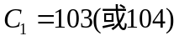。按照提供的电路和元件参数，使用跳线搭建一阶系统电路。为了避免实验室主板的电压限制（0V-5V，超出范围会削波），注意不要将TL084的管脚1与任何输出端口相连。模块上“TL084”是四运放，管脚图如5-7所示：
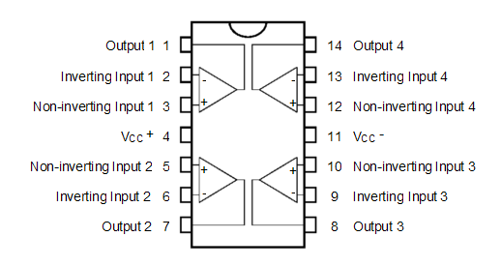
图5-7 TL084四运放管脚图
（3）信号源通道1接进输入1，勾选 -12v +12V ，点击POWER_OFF成POWER_ON，使连线生效。特别注意：如果在实验过程中发现模块连线错误，必须点击POWER_ON成POWER_OFF，并勾除+12V -12V选项，点击重置，等实验箱主板的绿色连线消失后才能重新连接跳线电路。
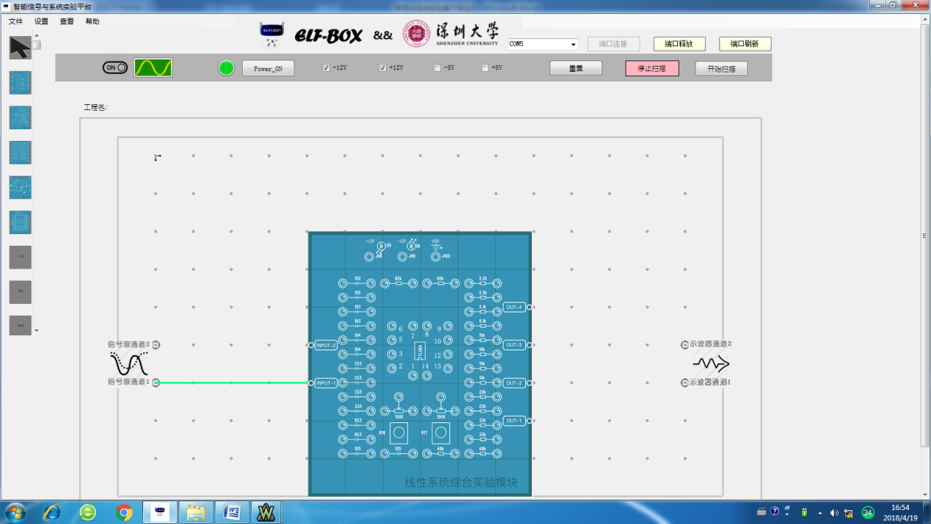
图5-8 一阶系统连线
打开函数信号发生器，使其输出一正弦信号，幅值为1，偏置1V。在保持其幅度不变的情况下，改变其输入信号的频率。利用外部示波器通道1观测输入1，通道2观测TL084的输出管脚1，两根示波器线的黑夹子接模块的GND。测试系统的幅频特性和相频特性。完成表5-1。
表5-1 系统的幅频特性和相频特性测试表
测试频率 | 幅频特性的测量 |  |  | 相频特性的测量
f | 输入信号峰峰值Vpp1 | 输出信号峰峰值Vpp2 | 计算  |H(jw)|=Vpp2/Vpp1 | 相邻两个波峰之间的时间差△X | 计算相位差  α=△X·2πf

（4）把输入的正弦信号改成方波信号，观察系统的阶跃响应。
2、二阶系统的频响测试。
点击POWER_ON成POWER_OFF，并勾除+12V -12V选项，点击重置，等实验箱主板的绿色连线消失后，重新连接跳线电路。
（1）推荐电路参数如下（可以根据计算，选择元件参数）：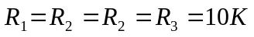，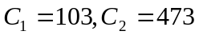。其中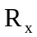的参数可以进行选择，可以为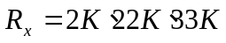等(其中两个同时改变，改变相应参数，结果将有所不同)，按照上述参数和电路搭建电路。
（2）从函数信号发生器产生一方波信号，频率为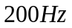，p-p值为2，用示波器观察系统的阶跃响应。

实验过程及内容：
1、根据要求搭建一阶、二阶实验系统。
2、测试一阶、二阶系统的频响特性和阶跃响应。

实验仪器：
1、ELF-BOX实验箱一台（主板）。
2、线性系统综合设计性模块一块。
3、电脑一台。
4、连线若干。

数据处理分析：
- 一阶系统分析
频率f/Hz | Vpp1/V | Vpp2/V | H(jw) | Δx/ms | a
20 | 2.04 | 2 | 0.980392157 | 19.242 | 2.418
50 | 2.04 | 1.92 | 0.941176471 | 7.592 | 2.385
100 | 2.04 | 1.76 | 0.862745098 | 4.031 | 2.533
120 | 2.08 | 1.68 | 0.807692308 | 3.405 | 2.567
190 | 2.08 | 1.36 | 0.653846154 | 2.237 | 2.67
250 | 2.08 | 1.22 | 0.586538462 | 1.676 | 2.632
310 | 2.08 | 1.06 | 0.509615385 | 1.411 | 2.748
370 | 2.08 | 0.92 | 0.442307692 | 1.238 | 2.879
430 | 2.04 | 0.84 | 0.411764706 | 1.081 | 2.921
490 | 2.04 | 0.74 | 0.362745098 | 0.941 | 2.897
560 | 2.04 | 0.7 | 0.343137255 | 0.852 | 2.999
620 | 2.04 | 0.64 | 0.31372549 | 0.784 | 3.054
680 | 2.04 | 0.54 | 0.264705882 | 0.744 | 3.179
740 | 2.04 | 0.52 | 0.254901961 | 0.684 | 3.18
800 | 2.04 | 0.5 | 0.245098039 | 0.653 | 3.282
860 | 2.04 | 0.5 | 0.245098039 | 0.624 | 3.374
920 | 2.04 | 0.48 | 0.235294118 | 0.605 | 3.499
1000 | 2.04 | 0.42 | 0.205882353 | 0.572 | 3.593
1290 | 2.04 | 0.38 | 0.18627451 | 0.455 | 3.689
1500 | 2.04 | 0.32 | 0.156862745 | 0.39 | 3.672
1650 | 2.04 | 0.28 | 0.137254902 | 0.368 | 3.816
1800 | 2.04 | 0.326 | 0.159803922 | 0.341 | 3.853
2010 | 2.04 | 0.27 | 0.132352941 | 0.312 | 3.945
2100 | 2.04 | 0.26 | 0.12745098 | 0.304 | 4.014
2310 | 2.04 | 0.25 | 0.12254902 | 0.286 | 4.144
2520 | 2.04 | 0.25 | 0.12254902 | 0.264 | 4.174
2600 | 2.04 | 0.25 | 0.12254902 | 0.263 | 4.303
2820 | 2.04 | 0.25 | 0.12254902 | 0.247 | 4.385
3000 | 2.04 | 0.25 | 0.12254902 | 0.24 | 4.516
5000 | 2.04 | 0.25 | 0.12254902 | 0.145 | 4.558

一阶系统方波输入响应：
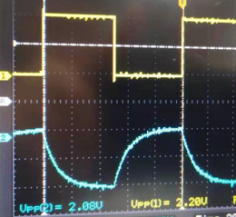

幅频、相频特性曲线：
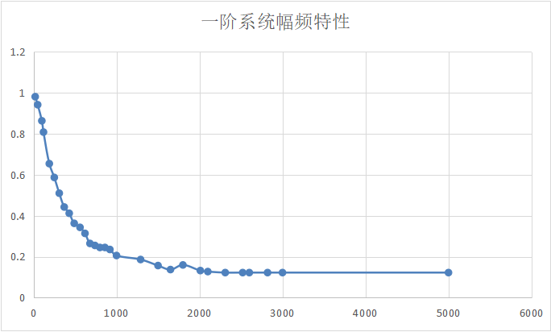
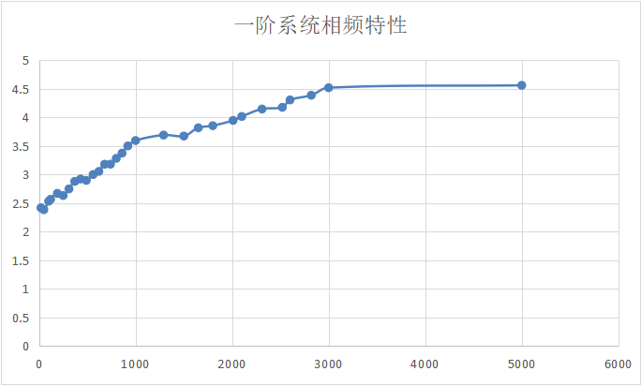

- 二阶系统分析
频率f/Hz | Vpp1/V | Vpp2/V | H(jw) | Δx/ms | a
20 | 2.04 | 2.08 | 1.019607843 | 8.873 | 1.115
100 | 2.04 | 2.2 | 1.078431373 | 1.835 | 1.153
155 | 2.04 | 2.52 | 1.235294118 | 1.162 | 1.132
185 | 2.04 | 2.64 | 1.294117647 | 1.047 | 1.217
245 | 2.04 | 3.28 | 1.607843137 | 0.83 | 1.278
280 | 2.04 | 3.84 | 1.882352941 | 0.735 | 1.293
295 | 2.04 | 3.92 | 1.921568627 | 0.711 | 1.318
310 | 2.04 | 4.16 | 2.039215686 | 0.673 | 1.31
325 | 2.04 | 4.16 | 2.039215686 | 0.682 | 1.392
340 | 2.04 | 4 | 1.960784314 | 0.678 | 1.448
355 | 2.04 | 3.92 | 1.921568627 | 0.695 | 1.55
370 | 2.04 | 3.68 | 1.803921569 | 0.683 | 1.587
385 | 2.04 | 3.4 | 1.666666667 | 0.652 | 1.576
400 | 2.04 | 3.16 | 1.549019608 | 0.701 | 1.761
430 | 2.04 | 2.6 | 1.274509804 | 0.69 | 1.864
465 | 2.04 | 2.16 | 1.058823529 | 0.641 | 1.874
495 | 2.04 | 1.9 | 0.931372549 | 0.635 | 1.976
525 | 2.04 | 1.56 | 0.764705882 | 0.604 | 1.991
555 | 2.04 | 1.44 | 0.705882353 | 0.65 | 2.266
585 | 2.04 | 1.3 | 0.637254902 | 0.637 | 2.34
650 | 2.04 | 1.02 | 0.5 | 0.56 | 2.287
710 | 2.04 | 0.82 | 0.401960784 | 0.544 | 2.429
740 | 2.04 | 0.76 | 0.37254902 | 0.57 | 2.652
770 | 2.04 | 0.72 | 0.352941176 | 0.589 | 2.85
835 | 2.04 | 0.7 | 0.343137255 | 0.589 | 3.088
895 | 2.04 | 0.64 | 0.31372549 | 0.592 | 3.329
955 | 2.04 | 0.52 | 0.254901961 | 0.564 | 3.383
1000 | 2.04 | 0.5 | 0.245098039 | 0.548 | 3.442
1200 | 2.04 | 0.48 | 0.235294118 | 0.449 | 3.387
1500 | 2.04 | 0.28 | 0.137254902 | 0.348 | 3.284

二阶段系统方波输入响应：
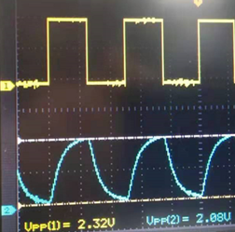

幅频、相频特性曲线：
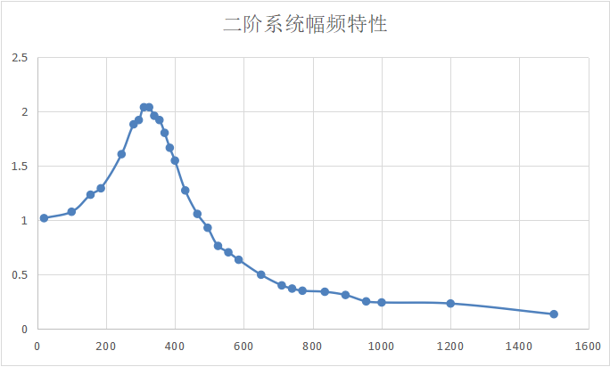

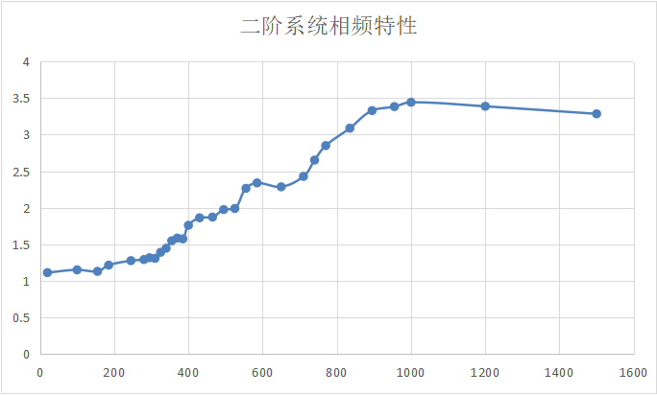
实验结论：

- 在一阶系统的频率响应实验中，幅频特性随着频率增加而下降，其表现出来的特性是首先快速下降，后趋于缓慢。
- 在一阶系统的频率响应实验中，相频特性随着频率增加而增加，最后趋于稳定在约4.5。
- 在二阶系统的频率响应实验中，幅频特性随着频率增加，首先到达一个最高点，后快速下降，最终趋于平稳。
- 在二阶系统的频率响应实验中，相频特性随着频率增加而增加，最终稳定在3.5左右。
- 信号分析在日常是十分重要的，经过本次实验，提高了信号系统实验的动手能力，加深了对一阶、二阶信号的分析实践能力。

指导教师批阅意见：

成绩评定：

指导教师签字：
年 月 日
备注：
注：1、报告内的项目或内容设置，可根据实际情况加以调整和补充。
2、教师批改学生实验报告时间应在学生提交实验报告时间后10日内。

